«Мы не наследуем Землю от наших предков,
мы берём её взаймы у наших детей»
Антуан де Сент-Экзюпери.

Задачи:
- Уточнить знания детей о естественных и искусственных материалах. Активизировать словарный запас за счет новых слов (загрязнение, ядовитые вещества, отходы, металлолом, макулатура, бытовые отходы, стеклотара, пластмасса и т. д.). Углублять представление детей об искусственных материалах: пластмасса, пластик, полиэтилен.
- Расширять представление детей о применении этих материалов в быту.
- Уточнить представления детей об источниках возникновения мусора.
- Разъяснить проблему пластика и полиэтилена в наши дни, их влияние на экологию и здоровье людей, животных.
- Развивать умение анализировать экологическую проблему.
- Показать пути выхода из опасной ситуации: формировать умение сортировать мусор при его сборе (разделять мусор для утилизации), не мусорить на улице, использовать холщевые и бумажные упаковочные пакеты, сумки, не покупать в пластиковой таре и пакетах из полиэтилена.
- Воспитывать экологическую культуру детей, экологического образа жизни.
- Развивать потребность соблюдения чистоты на улицах города, дома, в детсаду, чувство личной ответственности за чистоту планеты
- Воспитывать аккуратность, бережное отношение к окружающему миру.
- Направить фантазию детей на создание из мусора нужных и красивых вещей, поделок. «Дать мусору вторую жизнь»
11. Внедрить практику селективного сбора отходов среди воспитанников. По итогам собрать и передать на переработку вторичное сырье ( пластиковые крышки и макулатуру).
Ожидаемые результаты: понимание детьми, что скопление пластикового мусора – это большая проблема, которую нужно решать всем людям; умение сортировать мусор из разного материала; применение полученных знаний и умений в повседневной жизни.
I. Вводный урок. Погружение.

Предварительная работа: рассматривание иллюстраций экологического содержания, беседы с детьми.

Сказка. Как Петя спас государство от мусора
В некотором царстве, в некотором государстве жил-был мальчик по имени Петя. Был он совсем маленький, лет пяти, но очень умный и сообразительный. Государство, в котором жил Петя было очень грязное, везде валялся мусор. Люди к нему уже привыкли и не замечали ни ужасного запаха, которой обитал на улицах, ни кучи всякого хлама, который попадался им под ноги. Пете это все ужасно не нравилось! Он пытался складывать мусор в одном месте, но куда такому малышу весь мусор перетаскать.
И вот однажды, проходя мимо двух старушек, он услышал, как они разговаривали о каком-то волшебнике. И у него появился план! - А где этот волшебник живет? – спросил мальчик. - А зачем тебе это знать? – поинтересовались старушки. - Хочу попросить его избавить государство от мусора! – радостно заявил он. - Ой, не знаем, получится ли у тебя это… Ну что ж, если будешь идти по этой дороге, то обязательно выйдешь к дремучему лесу, ну а там среди гор мусора стоит дом волшебника. - Спасибо! – только и успел выкрикнуть Петя, устремившись вверх по дороге. Он очень быстро отыскал дом волшебника, постучал в дверь и стал ждать. Но дверь никто не открывал, только сзади послышались чьи-то шаги. - Ты кого-то ищешь, мальчик? – спросил старичок с длинной седой бородой. - Да, волшебника, - ответил Петя. - Я и есть волшебник. - Дядя волшебник, здравствуй, - кинулся к нему Петя, - помоги избавить государство от мусора, очень уж у нас грязно! Волшебник потрогал свою бороду, задумался. - Боюсь я ничем не смогу тебе помочь, народ должен справиться сам. Мальчику стало очень грустно: - А я думал волшебники могут все. - Нет не все, - произнес старик. – Люди уже забыли, как выглядело государство без мусора. Его стало настолько много, что весь лес им завален, даже мой скромный домик, -чуть ли не плакал волшебник. - То есть, совсем нет способа избавиться от мусора? – плакал Петя. - Есть, но очень сложный. Нужно отыскать среди всего этого мусора цветок, когда люди его увидят, им захочется самим собрать весь мусор. Но вот как его найти…. - Я обязательного его найду! – воскликнул Петя и побежал искать. Весь день и весь вечер потратил он на поиски, разгребая горы мусора. Уставший и расстроенный, мальчик присел на крыльце своего дома. Вдруг среди непонятных коробочек и баночек, он увидел что-то зеленое. Ему стало любопытно, отодвинув все лишнее в сторону, он понял, что это то, что он искал – цветок.
Петя очень обрадовался, стал скорее собирать народ и показывать всем цветок. - Что это? – изумлялись вокруг. – Какая красота! А если мы уберем весь мусор, то вокруг будет так же красиво? И люди принялись за уборку, много времени она заняла, но они справились. И теперь Петя счастливый сидит на крылечке и вдыхает аромат цветов!
Задания для ребенка:
- Рассказать о чем эта сказка.
- Нарисовать цветок и придумать, как можно его сберечь.
- Подумать, почему государство стало таким замусоренным.
- Подумать, почему важно убирать мусор.

I. Отходы. Какой бывает мусор?
Загрязнение окружающей среды .
Раздельный сбор и утилизация мусора.

- Ребята, а вы знаете, что такое металлолом? (Все, что сделано из металла). Железная руда- это природный камень, из нее делают металл. Металлические предметы вокруг нас. Какие они?
Что такое макулатура? (Это все бумажные отходы, картон, старые газеты). Можно ли их как-то использовать вторично? (Застилать пол во время ремонта). Бумагу делают из древесины. Бумага какие качества имеет?
Что называется стеклотара ? Как используют пустую бутылку? (На заводе её моют, а потом в нее опять что-то наливают.). Битое стекло, лампы… – это бытовые отходы. Стекло делают из природного материала, из песка. Стекло какими качествами обладает?
- Дети, посмотрите, у меня на столе лежат предметы (показать игрушки пластмассовые, ведро, пробки, телефон). Как вы думаете, из чего они сделаны?
- Это пластмассовые и пластиковые предметы.
- Как вы думаете, это природный или искусственный материал?
- Искусственный. (Почему?)
Слово пластмасса обозначает «пластическая масса». Пластическая потому, что при сильном нагревании она превращается в массу, напоминающую пластилин, и из этой массы можно сделать любой предмет (как из пластилина). Затем пластмасса охлаждается и застывает, и получается предмет любой нужной формы.
- А сейчас возьмите эти предметы в руки. Потрогайте. Что вы можете о них сказать? Они какие? (тяжёлые или лёгкие, мягкие или твёрдые, шершавые или гладкие).
- А если посмотреть сквозь пластмассу или пластик, какие они?
- А если уронить предметы на пол, то они разобьются? Нет, они прочные.
Пластмасса и пластик очень практичный и дешёвый материал. Благодаря тому, что пластмасса обладает такими свойствами и качествами, как твёрдость, гладкость, лёгкий вес, прочность – люди стали широко применять предметы из этого материала в своей жизни. Более того, без них уже невозможно представить нашу жизнь.
- Назовите пластмассовые предметы, которые вам встречаются (игрушки, телефоны, часы, пуговицы, шприцы, корпус холодильника, компьютера, пластмассовые детали есть и в машинах, и на кораблях, и на самолётах).
Вот как много пластмассовых предметов, потому что они удобные в использовании и не сложные в исполнении.
- С предметами, сделанными из пластика, вы тоже часто встречаетесь. Вот, например, пластиковые бутылки, в которых продаётся газированная вода или соки. Они разные по размеру: большие и маленькие. Они удобны в использовании. А ещё есть пластиковая одноразовая посуда; вам она тоже, наверное, встречалась. Вот она, какая разноцветная (показать), чтобы было приятно ею пользоваться.
- Потрогайте, пожалуйста, пластиковые предметы и скажите, какие они?
Лёгкие, твёрдые, гладкие, тонкие, пластик легко гнётся.
По сравнению с пластмассой, пластик более мягкий, пластичный. Менее прочный, если задеть чем-то острым или сильно загнуть, он может порваться. (Режется ножницами).
А сейчас перейдём к третьей группе предметов.
- Вот, посмотрите – это пакеты, скатерть, плёнка пищевая. Они тоже встречаются нам каждый день. Сделаны они из искусственного материала, который называется (спросить, кто знает) – полиэтилен.
- Возьмите образцы полиэтилена, потрогайте. Что вы можете сказать о свойствах полиэтилена?
- Он мягкий, если крепко сжать в кулак – мнётся, шуршит (издаёт звук); если потянуть, то он сначала потянется, а затем порвётся. Значит, он не очень прочный. Лёгкий по весу. Может быть, как прозрачный, так и не прозрачный.
Из полиэтилена делают занавески для ванной, мешочки и пакеты т.к. полиэтилен не пропускает воду.
- Ребята, отдельно нужно сказать про батарейки, они очень ядовитые и их не стоит выбрасывать на улицу или в мусорные контейнеры. Их сдают на переработку отдельно.
- Дети, представьте себе, что вы поиграли в пластмассовую игрушку, и она сломалась; попили из пластиковой бутылки, поели из одноразовой пластиковой посуды; использовали полиэтиленовые пакеты, они порвались, помялись – что вы тогда с ними делаете?
Выбрасываете.
Часто люди выбрасывают это не в специальные места, а прямо на землю. Или ветер унёс лёгкий полиэтиленовый пакет из мусора, и не один! То возникает какая проблема? – Мы засоряем природу, засоряем нашу землю.
Да, ребята, прямо скажем ситуация плачевная. Замусорили мы нашу землю. Вы знаете о том, что каждый человек за год выбрасывает тонны мусора - это целый грузовик.
На планете несколько миллиардов жителей. Очень скоро человечеству придется спасать себя от мусора.
- Что же можно придумать
- Ребята, скажите, можно ли сжигать мусор? (Нет, он выделает вредный дым). А закапывать в землю? (Не всё сгнивает в земле).
- Ребята, а знаете ли вы, в какой из стран перерабатывают весь мусор? (В Японии, там даже построили искусственный остров из переработанного мусора).
У искусственных материалов пластмасса, пластик, полиэтилен есть одно отрицательное (плохое) свойство – они трудно уничтожаются. Им не страшны ни солнечные лучи, ни вода; они могут 500 лет пролежать в земле! А если каждый день это выкидывать, то сколько мусора может накопиться!
Один учёный говорил об этих искусственных материалах: « Вы можете их ломать, рубить, закапывать, но они всё равно отказываются умирать!»
А если их сжигать, то они выделяют вредный ядовитый дым, и мы загрязняем воздух.
Поэтому, если вы воспользовались чем-то пластмассовым, пластиковым, полиэтиленовым, то выбрасывать это необходимо только в специальные места для мусора. А затем машина это увезёт и на специальных заводах это переработают.
Подведение итогов вводного урока:
- Сегодня мы с вами рассмотрели разные предметы, сделанные из бумаги, стекла, металла, пластмассы, пластика и полиэтилена. Их создал человек из разных материалов искусственных и природных.
Определили, какими свойствами и качествами они обладают. Вспомнили, где и как применяет человек предметы, сделанные из этих материалов в своей жизни.
А также вы теперь знаете, что использованные предметы, попадая в природу, засоряют её, некоторые очень ядовитые и вредные. Надо заботиться о природе, беречь её и правильно поступать, выбрасывая мусор в специальные баки.

II. Пластиковый мусор и полиэтиленовые мешки – проблема мирового масштаба.
Поколение «Пластиковые души».
(Открытый урок)
- На прошлом занятии вы узнали, какой бывает мусор. О том, что необходимо мусор сортировать и выбрасывать в отведенные для мусора баки. А такой мусор, как металлолом, макулатура, пластиковые предметы и мешки полиэтиленовые сдавать в Пункты приема.
Но это делают взрослые, а вы, ребята, будете заботиться о природе - выбрасывать мусор в мусорные баки и урны. А так же, приносить в Детсад пластиковые крышки и макулатуру и участвовать в Акции по сдаче вторсырья на переработку.
- Посмотрите вокруг, из какого материала ваши игрушки? В основном из пластика! В вашем группе большинство предметов из пластика, в том числе и окна, они пластиковые! Так было не всегда, раньше окна были из дерева, посуда из фарфора, глины, стекла, игрушки - из дерева. Пластиковые предметы вошли в нашу жизнь несколько лет назад. Почему, как вы думаете?
- Пластик дешевле, он легкий, гладкий, не бьется, он бывает прозрачный и разноцветный, если сломается, то не жалко, можно выбросить…купить новые игрушки.
Какие пластиковые предметы вы знаете? Игрушки, телефоны, часы, пуговицы, шприцы, корпус холодильника, компьютера. Пластмассовые детали есть в машинах, на кораблях, на самолётах… Пластик везде и повсюду. А что говорить об одноразовой посуде, она повсюду. Ее выбрасывают после использования, выпили воду и выбросили бутылочку.
- То же самое можно сказать про мешки и пакеты. Они легкие, прочные, не занимают много места. В наших магазинах их предлагают на кассе для упаковки покупки. Мы бесконтрольно используем эти пакеты, а оказывается, в год один человек 500 пакетов использует.
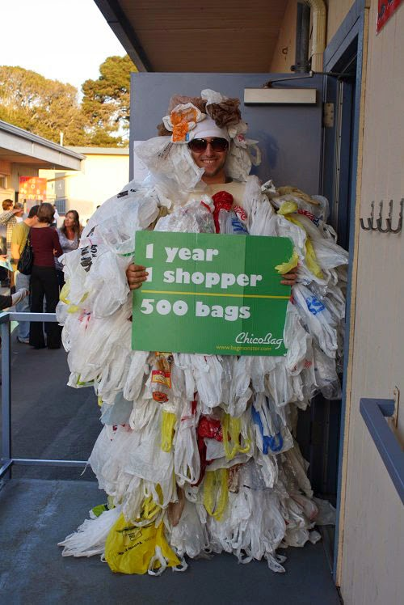
Посмотрите: человек, а это все пакеты и мешки, которые он использовал за год. Как много!
- Проблема в том, что среди другого мусора, очень много именно ПЛАСТИКОВЫХ ПРЕДМЕТОВ И ПОЛИЭТИЛЕНОВЫХ ПАКЕТОВ! Ведь они легкие, простые в использовании, и одноразовые…Что значит одноразовые? Правильно, это значит можно использовать один раз. Потому что эти предметы сделаны химическим путем и в них есть вредные вещества. Например, пластик, из которого сделана бутылка, содержит токсины, летом, в жару бутылки так нагреваются, что токсины из них проникают в воду, со временем в организмах людей накапливается все больше этой химии, поэтому люди заболевают. Если одну бутылочку использовать многоразово, но еще больше токсинов она будет выделять в воду. Вода из крана больше безопасна, чем вода в пластиковых бутылках.
Некоторые ленивые люди не бросают пластиковые отходы и другой мусор в баки с мусором и урны, а кидают на дороге, в городе, на природе в лесу, на речке. А может быть они такие слабые, что не могут донести до мусорки? И получается, пакеты и пластиковые бутылки валяются под ногами на улице, летают как воздушные змеи по воздуху. И так много этого мусора, что скоро наша планета Земля утонет в нем.
У искусственных материалов пластика, полиэтилена есть одно отрицательное (плохое) свойство – они трудно уничтожаются. Им не страшны ни солнечные лучи, ни вода; они могут 500 лет пролежать в земле! Бактерии его не разлагают. Сжигать пластик и полиэтиленовые мешки нельзя, они плавятся и выделяют вредный ядовитый дым, и мы загрязняем воздух. Один учёный говорил об этих искусственных материалах: « Вы можете их ломать, рубить, закапывать, но они всё равно отказываются умирать!»
А если каждый день это выкидывать, то сколько мусора может накопиться! И только менее четверти бытового пластика отправляется на переработку. А в нашей стране и того меньше.

Пластик переполняет свалки, душит реки и озера, загрязняет океаны и причиняет вред животным.
- Мы люди, а не животные! мы обязаны понимать, к чему может привести это!

Сегодня нам прислали конверт из Министерства Охраны природы. На нем написано: «Срочно» и «Совершенно секретно».
Что же там может быть? Давайте его распечатаем и посмотрим, что там внутри. Тут фотографии…
Посмотрите, что это такое?! Показ Фото (демонстрация фотографий грязного города, горы мусора, животные и птицы проглатывают пластик, мешки, запутываются в этом мусоре…).

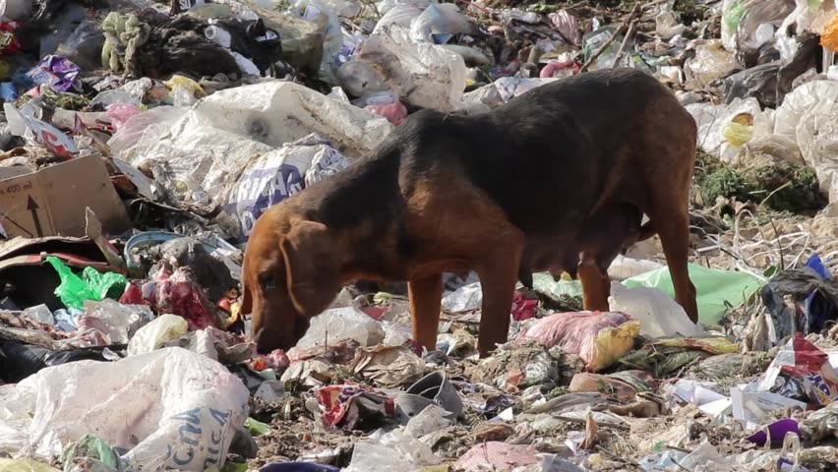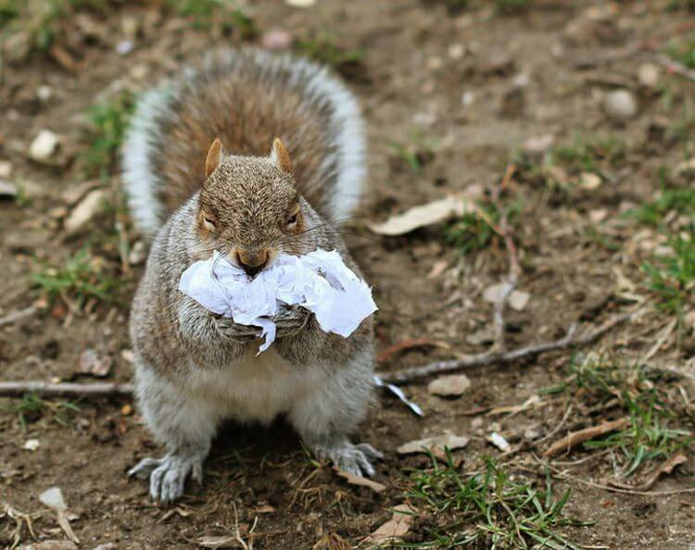

Давайте рассмотрим ситуацию на Земле. Что происходит с животными, которые на улице, в лесу, на море, океане находят этот мусор. Они животные и у них лапы или плавники, или крылья, они ищут себе пищу. И животные съедают кусочки пластика и мешки, принимая их за еду…, они умирают от несварения. Мешок или бутылка перекрывают весь желудок и они не могут кушать больше. Мой котик съел от колбаски полиэтиленовую шкурку, отравился и заболел. Хорошо, что его вырвало, и полиэтиленовая шкурка вышла наружу, он мог бы умереть! А те животные, которые гуляют на улице, могут съесть полиэтиленовый мешочек, потому что он пахнет колбаской или мясом, может бутербродом…за их здоровьем никто не следит. Они: собаки, кошки, другие животные, просто тихо умрут где-то за гаражом от отравления. Мне очень жалко их! А вам?
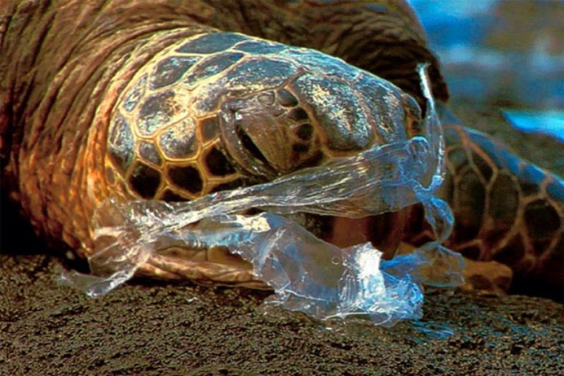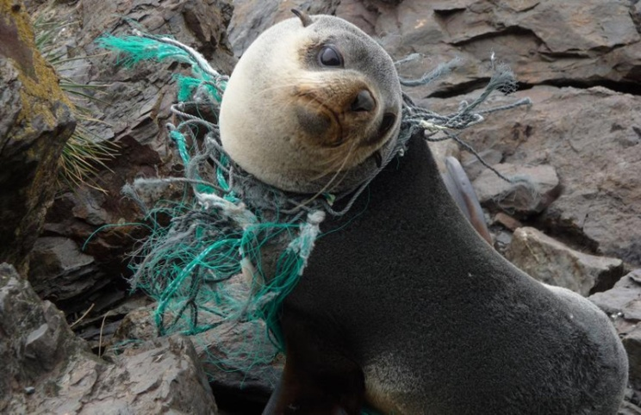
Киты, морские черепахи, рыбы, птицы по ошибке заглатывают пластик, мешки и гибнут из-за несварения желудка. Пластик и мешки из полиэтилена не перевариваются в животах и забивают желудок животных, они погибают.
Так же, они запутываются в этом мусоре и не могут двигаться, погибают. Посмотрите сколько животных оказываются в ловушке этого мусора.(собака в бутылке, лица в сети, морской котик…)
Гигантский «мусорный остров» существует в реальности.(фото) Он появился несколько десятилетий назад в Тихом океане и с тех пор очень быстро разрастается. Ежедневно в океан во всех странах сбрасывается огромное количество пластика и прочего мусора. Больше всего загрязняют океан отходами Китай и Индия. Здесь считается в порядке вещей выбрасывать мусор прямо в близлежащий водоем, затем это мусор попадает в океан.
Пластиковые отходы в Тихом океане являются причиной гибели более миллиона морских птиц в год, а также, более 100 тысяч морских млекопитающих. В желудках павших морских птиц находят шприцы, зажигалки и зубные щетки — все эти предметы птицы заглатывают, принимая их за еду.

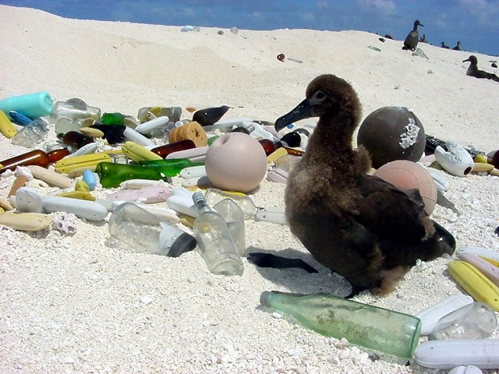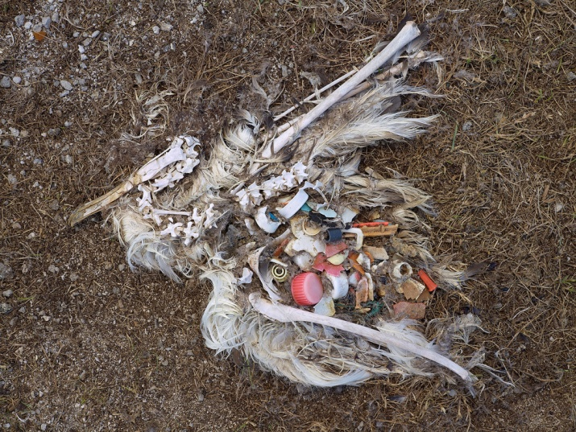

Здесь, на Островах Мидуэй гнездятся миллионы морских птиц, в том числе редкие альбатросы, одни из самых крупных летающих птиц на Земле с огромным размахом крыльев. Они выращивают своих птенцов на этих островах и пролетают сотни километров над океаном в поисках еды.
Плавающий мусор, особенно крышки от пластиковых бутылок, привлекает птиц. Поскольку они принимают пластиковый мусор за еду, кальмаров или икру. Птицы съедают пластик и потом приносят его своим птенцам. Исследование показало, что пластик присутствует в желудке у всех птенцов редкого альбатроса, в результате чего половина птиц погибает от голода.

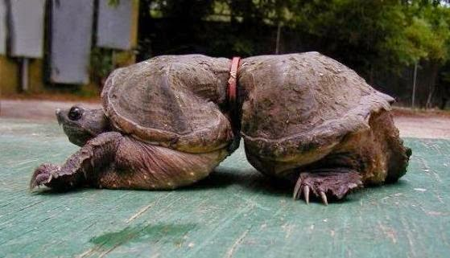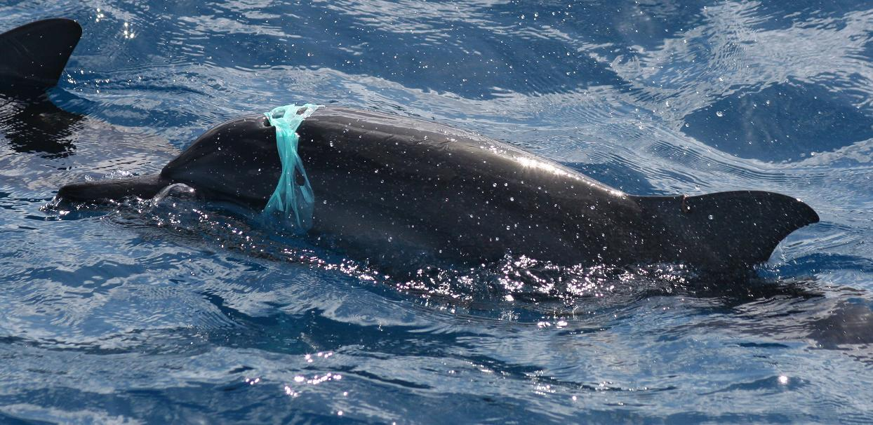
Черепаха с пластиковым обручем.
Будучи маленькой она застряла в нем,
так и носит его всю жизнь.
А сейчас у нас нет времени на разговоры. Вы должны очистить воду от мусора, вылечить животных, пострадавших от пластиковых отходов и пакетов, провести раздел мусора для его переработки. Я верю и надеюсь на вас. Вы справитесь!

Практика, опыты
Разделиться на 4 команды:
Завод № 1 Очищение воды.
Очищение водоема. Портфель №1 (сито №1, сито № 2, бинт, многослойная марля). Воду нужно очищать, чтобы можно было ее пить, в ней купаться, чтобы животные и рыбы могли безопасно в ней жить. Директор (мальчик) в коллективом организовали очистку воды. Итог: Ее нельзя пить, но все остальное можно!
Ветеринарная клиника № 2
Лечение животных. Портфель №2 (животные игрушечные с ранками, лечебный и перевязочный материал). Зав.клиникой организовала свой персонал по спасению и лечению животных, пострадавших от пластиковых предметов и пакетов. Итог: все животные живы, многие пошли на поправку и скоро будут выписаны.
Завод № 3 Раздельный сбор и переработка отходов.
Раздельный сбор мусора. Портфель №4 ( мусор: ветки, листья, пласт бутылки, мешки…4 контейнера). Итог: Мусор разделен по контейнерам правильно. Полезный мусор отправлен на переработку для получения новых изделий: из пластика новые лопатки, ведра, тазики, а также, добавляют для прочности в материал одежды, Например: в производстве футболок, джинсов и другой одежды, используют пластик после переработки…Из металлолома новые машины, детали, ножки для столов, стульев. Из макулатуры новую бумагу, картон…
Многие современные бытовые приборы (плееры, игрушки, телефоны, часы) работают от небольших батареек и аккумуляторов. Любые батарейки рано или поздно приходится выбрасывать. В большинстве случаев они попадают сначала в мусорное ведро, а затем на свалку – тогда-то и начинается их вторая жизнь, связанная с потенциальной опасностью для окружающей среды и здоровья человека. Одна пальчиковая батарейка, выброшенная в мусорное ведро, загрязняет тяжелыми металлами около 20 квадратных метров земли или 400 литров воды.
В нашем городе тоже появился пункт приема престарелых батареек. Магазины «Волков» принимают батарейки.
А если подумать, то каждый из нас мог бы что-то делать, чтобы уменьшить количество мусора из пластика и мешков....
И мы можем что-то изменить уже сейчас!
- Ребята, а знаете ли вы, в какой из стран перерабатывают весь мусор?
(В Японии, там даже строят искусственные острова из переработанного мусора). Из мусора, прошедшего термическую и механическую обработку, затем спрессованного в брикеты, создают искусственные острова.
- В которых странах запретили выдачу пластиковых пакетов в магазинах. Покупатели должны принести собой холщовые сумки, чтобы упаковывать продукты или использовать бумажные пакеты из магазина.
- В мире есть такие города, где запретили продажу воды в маленьких пластиковых бутылках
- Дети, добровольцы убирают пластиковый мусор с обочин дорог, лесов и ручьев.
- Наконец, люди стали разделять мусор и выбрасывать в отдельные баки. Очень скоро у нас в городе будут такие баки, но вы уже будете уметь с ними обращаться.
Как уже сейчас мы можем поступать, чтобы на улице стало чисто и красиво, а жизнь людей, животных и птиц стало безопасной. Подведение итогов.
1). Носить с собой холщовые сумки и многоразовые бутылки для воды, одновременно показывая пример другим.
2). Сортировать Пластик, бумагу, пищевые отходы из дома и двора в разные ящики на переработку.
3). Дарить друзьям игрушки из натуральных материалов (дерево и т.п.) вместо пластиковых. Они дольше служат, экологически чисты и разлагаются под действием микроорганизмов.
4). Если заметили мусор на улице или в лесу, поднять его и выбросить в урну. Так он попадет на свалку и не останется в лесу на сотни лет.
5). Если поехали в лес, на речку, море на отдых, забрать мусор с собой и выбросить в урну или мусорный бак.
- Вы многое узнали о природе и способах её охраны. Этим занимается целая наука-экология. Но без помощи людей, заводов, предприятий экологи не справятся. Вместе у нас получилось!
Вывод:
1. Разъяснена и наглядно продемонстрирована необходимость соблюдения чистоты на улицах города, дома, в детсаду, на отдыхе в лесу или у водоема. Все люди и каждый лично несет ответственность за чистоту планеты.
2. Заложены основы понятия «раздельный сбор».
3. На примере сбора макулатуры и пластиковых крышек для вторпереработки дети на практике учатся раздельному сбору отходов. Это воспитывает экологическую культуру детей, экологического образа жизни.

